Влияние щелочной обработки алюмосиликатного материала на десорбцию октенидина
Перцева В.А.
Студент, 1 курс магистратуры, м.н.с.
ФГБОУ ВО «Тульский государственный университет», Тула, Россия
E-mail: violpertz@mail.ru
Разработка систем для пролонгированного высвобождения антисептических препаратов является ключевым направлением для повышения эффективности борьбы с микробной резистентностью и требует создания пористых носителей с высокой удельной поверхностью. В данном исследовании в качестве основы используется подход клеточного шаблонирования, служащего каркасом для формирования алюмосиликатного материала. Алюмосиликаты часто используются в качестве носителей, поскольку имеют развитую пористую структуру с легко изменяемой поверхностью. Актуальность работы состоит в оптимизации такого материала путем контролируемой щелочной обработки. Эта модификация направлена на повышение сорбционной емкости материала для октенидина — антисептика широкого спектра действия, обеспечивая тем самым продолжительную и эффективную антибактериальную активность.
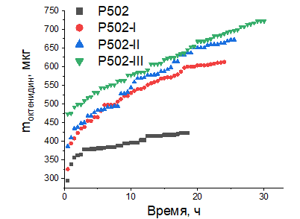
В работе алюмосиликатный материал был сформирован на клетках бактерий Paracoccus yeei ВКМ В-3302 из метилтриэтоксисилана и тетраэтоксисилана как 50/50 об.% с добавлением Al(NO₃)₃ в содержании 2 масс.% (материал P502). Для возможного увеличения сорбционной емкости материал был обработан раствором гидроксида натрия при температуре 80 °С тремя способами: I – концентрация NaOH – 0,01 М, время выдерживания – 60 минут; II – концентрация NaOH – 0,05 М, время выдерживания – 30 минут; III – концентрация NaOH – 0,05 М, время выдерживания – 60 минут. Далее в образцы был загружен дигидрохлорид октенидина, тем самым получив антисептический материал. Эффективность образцов в качестве подложки для антисептических агентов изучалась по десорбции октенидина в воду при постоянном разбавлении методом УФ-спектроскопии. Результаты представлены на рисунке 1.
Рис. 1. График зависимости десорбции октенидина из материалов от времени
По кривым десорбции видно, что при увеличении концентрации и времени выщелачивания, повышается начальный выброс октенидина с 295 мкг до 473 мкг и продолжительность стабильного высвобождения до 30 ч. Данные изменения можно объяснить частичным разрушением материала за счет вымывания кремния при обработке щелочью и появлением более развитой поверхности с новыми активными центрами для сорбции. Недостатком чрезмерного выщелачивания является снижение массы материала более чем на 30%, что делает нецелесообразным его использование. К данному критерию не относится образец с I режимом обработки, при этом материал улучшил показатели сорбции/десорбции, что позволяет применять его в качестве носителя антибактериальных агентов с обеспечением продолжительного эффекта.
Исследование выполнено за счет гранта Российского научного фонда № 25-23-00410, https://rscf.ru/project/25-23-00410/

